酒店位置图
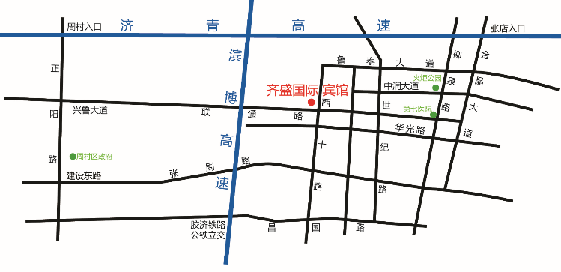
附件

参会回执

企业名称：
姓名 | 性别 | 联系电话 | 房间类型  （标间/大床房） | 备注

